第57回ガラスおよびフォトニクス材料討論会, GIC12予稿集原稿作成要領
締切日 2016年9月30日（金） Email添付にて受け付けます

主題（Ⅰ）『第57回ガラスおよびフォトニクス材料討論会』
ガラス材料やフォトニクスを中心とする各種機能材料に関する研究発表

※特別講演、招待・依頼講演、および第12回ガラス技術シンポジウム(GIC12)依頼講演者の方も、こちらのテンプレートをお使いください）

- 原稿は、口頭またはポスター発表１件につきA4用紙 ２枚です。マージンは上下左右それぞれ24～30mmです。
- 本要領を参考に、講演タイトル（日本語と英語）、所属（略称）、氏名（講演者に○印）、英文Abstract、本文（日本語または英語）を書いてください。講演タイトル、所属と氏名、英文Abstractの後は、１行空けて下さい。
- 講演タイトルは強調文字（ボールド）12～14ptで書いて下さい。英文Abstractは50～100語としてください。また、予稿集本文との間は線で区切って下さい。本文のフォントは明朝系、英文フォントはTimes New Roman、サイズは11ポイントを推奨いたします。
- 単位はSI単位を使用して下さい。図表のキャプションは、なるべく英語で書いて下さい。
- 原稿のWordファイルをEmailで送付してください。なお、ファイル名は“名前-所属.doc(docx)”としてください。ファイルサイズは500kb程度を目安として作成願います。
例：名前が左京 都、所属が京都大学の場合 → SakyoM-KyotoU. doc (docx)
Email送付先：57glass_submit@talab.h.kyoto-u.ac.jp『メール件名：ガラス討論会原稿_所属_氏名』

- - - - - - - - - - - - - - - - - - - - - - - - - - - - - - - - - - - - - - - - - - - - - - - - - - -

主題（Ⅱ）共催特別企画：第12回ガラス技術シンポジウムの発表(GIC12) ポスター発表
○ガラスおよび関係する企業の製品・技術紹介(技術動向や技術課題の紹介を含む)
※ショートプレゼンはありません。

主題（Ⅲ）ガラスに関係する研究機関の研究室紹介 ポスター発表
今年度はCerSJ-GOMD Joint Symposium on Glass Science and Technologies との共催でもありますので英文発表でお願いします。
※ショートプレゼンはありません。

- 原稿は、ポスター発表１件につきA4用紙 1枚 (A4 半分)です。
- 上記主題に準じて作成、Email添付で提出してください。文字数は400字程度、英文推奨です。本要領を参考に、講演タイトル、所属（略称）、氏名（講演者に○印）、問合先（e-mail、FAXまたは研究室URLなど）、そして本文（日本語または英語）を書いてください。講演タイトル、日本語の所属と氏名の後は、１行空けて下さい。
※それぞれ下記テンプレートを参考にしてください
日本語タイトル「ガラスおよびフォトニクス材料討論会」
招待講演、一般講演、ポスター発表、および依頼講演 （例）
原稿テンプレート（12-14pt Bold）

英文タイトルInstruction for Preparation of Manuscript for the 57th Symposium on Glass and Photonic Materials（12-14pt Bold）

（京都大学ª，ＯＸガラス研究所^{b}）○京都 太郎ª，出町 柳ª，左京 都^{b}
○ T. Kyoto, Y. Demachi (Kyoto Univ.), M. Sakyo (Inst. OX glass)

The manuscript should be type-written on two pages of one side of white A4 (210×297 mm) papers with 24-30 mm margins on each side. The title should be on the first line in bold capital letters. Author’s name(s) and affiliation(s) should be presented with the presenting author indicated by a open circle ○. An abstract of 50–100 words in English. A single line should be used to distinguish the content. Captions of figure or Table should be written in English. (11pt)
e-mail : 57glass@talab.h.kyoto-u.ac.jp

（本文）フォントは明朝系、英文フォントはTimes New Romanサイズは11ポイントを推奨します。
英語発表される方は、今年度はCerSJ-GOMD Joint Symposium on Glass Science and Technologies での発表となり、講演申込み（Paper Submission）もそちらからお願いします。
その場合要旨例はhttp://www.talab.h.kyoto-u.ac.jp/GlasSympo/registration.htmlより、
”AbstExample.doc”をダウンロードしてお使い下さい。Joint SymposiumのAbstractは1ページです。
なお、学生講演奨励賞を希望の学生は英語発表になるので、Joint Symposiumでの発表になりAbstractも1ページですが、講演申込みはガラス討論会フォームからお申し込み下さい。
A4サイズ 2ページで作成して下さい。
ポスター発表の方は今年はショートプレゼンがありません。

サンプルテキストサンプルテキストサンプルテキストサンプルテキストサンプルテキストサンプルテキストサンプルテキストサンプルテキストサンプルテキストサンプルテキストサンプルテキストサンプルテキストサンプルテキストサンプルテキストサンプルテキストサンプルテキストサンプルテキストサンプルテキストサンプルテキストサンプルテキストサンプルテキストサンプルテキストサンプルテキストサンプルテキストサンプルテキストサンプルテキストサンプルテキストサンプルテキストサンプルテキストサンプルテキストサンプルテキストサンプルテキストサンプルテキストサンプルテキストサンプルテキストサンプルテキストサンプルテキストサンプルテキストサンプルテキストサンプルテキストサンプルテキストサンプルテキスト

サンプルテキストサンプルテキストサンプルテキストサンプルテキストサンプルテキストサンプルテキストサンプルテキストサンプルテキストサンプルテキストサンプルテキストサンプルテキストサンプルテキストサンプルテキストサンプルテキストサンプルテキストサンプルテキストサンプルテキストサンプルテキストサンプルテキストサンプルテキストサンプルテキスト
サンプルテキストサンプルテキストサンプルテキストサンプルテキストサンプルテキストサンプルテキストサンプルテキストサンプルテキストサンプルテキストサンプルテキストサンプルテキストサンプルテキストサンプルテキストサンプルテキストサンプルテキストサンプルテキストサンプルテキストサンプルテキストサンプルテキストサンプルテキストサンプルテキストサンプルテキストサンプルテキストサンプルテキストサンプルテキストサンプルテキストサンプルテキストサンプルテキストサンプルテキストサンプルテキストサンプルテキストサンプルテキストサンプルテキストサンプルテキストサンプルテキストサンプルテキストサンプルテキストサンプルテキストサンプルテキストサンプルテキストサンプルテキストサンプルテキスト

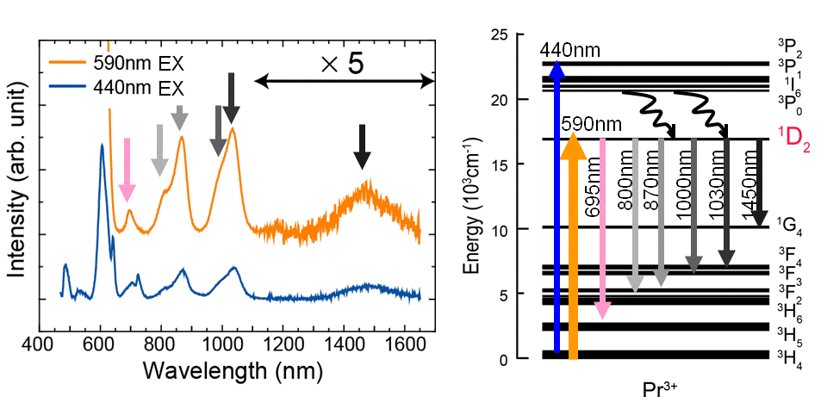
サンプルテキストサンプルテキストサンプルテキストサンプルテキストサンプルテキストサンプルテキストサンプルテキストサンプルテキストサンプルテキストサンプルテキストサンプルテキストサンプルテキストサンプルテキストサンプルテキストサンプルテキストサンプルテキストサンプルテキストサンプルテキストサンプルテキストサンプルテキストサンプルテキスト

References
[1] Y. Zhuang, J. Ueda, S. Tanabe, "Multi-color persistent luminescence in transparent glass ceramics containing spinel nano-crystals with Mn²⁺ ions", Appl. Phys. Lett. 105, 191904 (2014).
ガラス産業連合会・第12回ガラス技術シンポジウム(GIC12)
GIC12ポスター発表 （例）
講演タイトル

（ＯＸガラス研究所ª，京都大学^{b}） ○吉田 太郎ª, 丸太 町子^{b}
問合先 : e-mail 57glass@talab.h.kyoto-u.ac.jp

ガラス産業連合会・第12回ガラス技術シンポジウムのポスター発表に関する予稿は、タイトル、所属、氏名、そして問合先と４００字程度の本文としＡ４用紙上半分に収まるように作成してください。
多数外国人の参加が見込まれますので、英文併記を推奨します。（主要部分のみで構いません。）

【注意】：ショートプレゼンはありません。

Tanabe Group (Photonic Material Research Labs),
Graduate School of Human & Environmental Studies,
研究室ポスター発表 （例）
Kyoto University, Kyoto, Japan

Setsuhisa Tanabe, Jumpei Ueda
URL: http://www.talab.h.kyoto-u.ac.jp/

We study processing and characterization of rare-earth doped glass, glass ceramics and transparent ceramics for lasers, optical amplifiers for broadband telecommunication, solid-state lighting (LED phosphors) and storage phosphors showing persistent or photo-stimulated luminescence.

Recent Publications
[1] J. Xu, J. Ueda, S. Tanabe, "Novel persistent phosphors of lanthanide-chromium co-doped yttrium aluminum gallium garnet: design concept with vacuum referred binding energy diagram", J. Mater. Chem. C, (2016)
[2] Y. Katayama, B. Viana, D, Gourier, J. Xu, S. Tanabe, "Photostimulation induced persistent luminescence in Y₃Al₂Ga₃O₁₂:Cr³⁺", Opt. Mater. Express 6[4], (2016) 1405-1413.
[3] J. Ueda, P. Dorenbos, A. J. J. Bos, A. Meijerink, S. Tanabe, "Insight into the Thermal Quenching Mechanism for Y₃Al₅O₁₂: Ce³⁺ through Thermoluminescence Excitation Spectroscopy", J. Phys. Chem. C 119[44], (2015) 25003-25008.
[4] S. Tanabe, "Glass and Rare-Earth Elements: A Personal Perspective", Int. J. Appl. Glass Sci.6[4], (2015) 305-328.
【注意】：A4用紙上半分に収まるように作成してください。ショートプレゼンはありません。
また、今年度はCerSJ-GOMD Joint Symposium on Glass Science and Technologies との共催でもありますので英文発表でお願いします。

